骨盤矯正
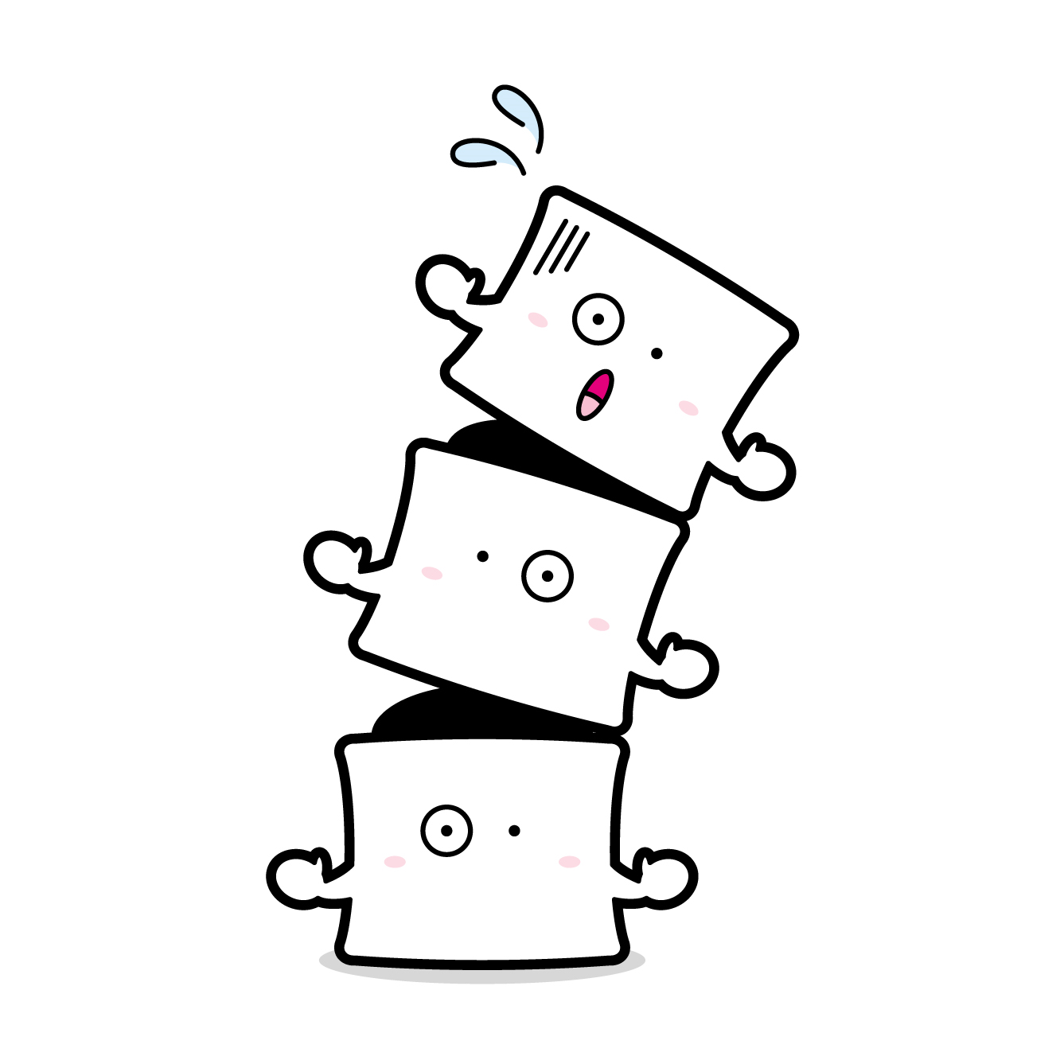
・Ｏ脚矯正
・ヒップのたるみ
・産後の骨盤の歪み

ｊｂ

他にも骨盤が原因となる症状はありますが
あなたは、どんな症状がでていますか？
骨盤矯正は、矯正をうければいいという
わけじゃありません．．．
骨盤矯正後の姿勢・骨格を維持することが
大事なんです！！
一人一人のお身体の状態にあった矯正セルフケアを指導します！
根本から改善させましょう！！
1回目 １０００円 ２回目 ８００円
３回目～ ５００円 